**КОНКУРС-ФЕСТИВАЛЬ ДЕТСКОГО ПЕСЕННОГО ТВОРЧЕСТВА**

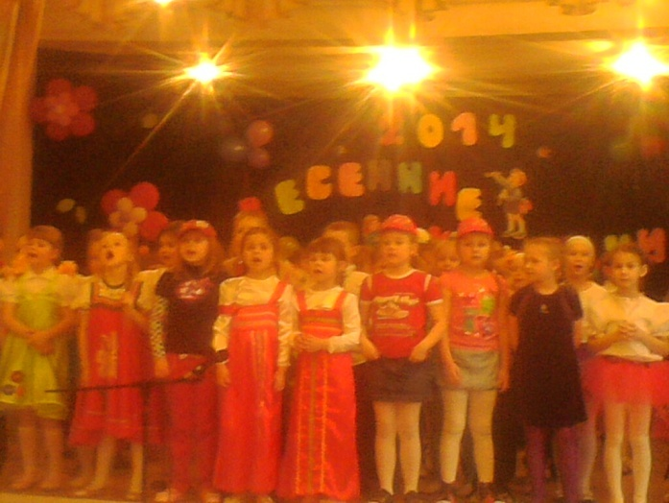 **« ПОЮЩИЕ КАПЕЛЬКИ»**

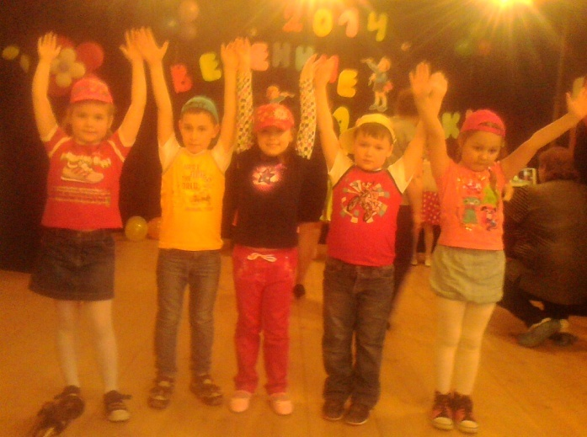**Дети подготовительной группы: Ларютин Даня, Боровова Кира, Татаринов Илья, Анисимова Кристина, Стрелина Василиса исполнили песню Ирины Калмогоровой «Шалунишки» и получили диплом 2 степени районного конкурса-фестиваля детского песенного творчества. (муз. руководитель Смолина И. В., воспитатель Фернандес Л. А.)**

